BỆNH SCORBUT (BỆNH DO THIẾU VITAMIN C)
Ở NGƯỜI TRƯỞNG THÀNH CÓ LIÊN QUAN VỚI RỐI LOẠN
TÂM THẦN VÀ CHO CON BÚ.
Nguồn: (Urueña-Palacio S, et al. BMJ Case Rep2018. doi:10.1136/bcr-2017-223686)
http://casereports.bmj.com/content/2018/bcr-2017-223686.full?sid=bd2e946a-f3f4-4ca4-a8a5-a525ac90b7f7
Dịch và tổng hợp: ThS. Nguyễn Thị Diễm Quỳnh
Trên tạp chí y khoa BMJ case report công bố ngày 8 tháng 2 năm 2018 đã đề cập đến trường hợp đầu tiên được ghi nhận về tình trạng xuất hiện bệnh scorbut có liên quan với việc tăng nhu cầu dinh dưỡng (cho con bú) và rối loạn tâm thần.
Bệnh scorbut là một bệnh về dinh dưỡng có liên quan đến chế độ ăn do thiếu hụt vitamin C. Bệnh đã được ghi nhận từ thế kỷ thứ 18 bởi James Lind, bệnh xảy ra ở những người đi biển dài ngày có chế độ ăn thiếu hụt vitamin C. Tuy nhiên, hiện nay với mức sống ngày càng cao thì bệnh này đã giảm đáng kể. Ở người lớn, bệnh có thể liên quan đến hội chứng kém hấp thu, suy dinh dưỡng, mang thai hoặc cho con bú, nghiện rượu, lạm dụng thuốc, hút thuốc và điều kiện sức khỏe tâm thần.
Các tác giả đã báo cáo về trường hợp một người phụ nữ vào viện cấp cứu với biểu hiện rối loạn lo âu, chán ăn, đã mang thai gần đây và hiện tại đang cho con bú. Người phụ nữ này suy nhược cơ thể 10 ngày, đau đầu gối trái và có các dấu vết xuất huyết nhẹ ở chân và tay. Bệnh nhân có trình bày với bác sỹ là đã tự giảm hàm lượng rau và cam quýt trong 3 tháng trước do chứng khó tiêu. Điều đáng chú ý là cô có xuất hiện tình trạng chảy máu lợi và tình trạng rong kinh. Khai thác bệnh sử thì cô không phá thai trước đây, không lạm dụng thuốc và tiền sử gia đình không có rối loạn chảy máu.
Kết quả kiểm tra cho thấy niêm mạc da nhợt nhạt, phù nề ở đầu gối trái, xuất huyết ở vùng trước và sau của chân (hình 1 và hình 2). Phần nướu răng của bệnh nhân bị sưng to (hình 3), chỉ số khối cơ thể BMI = 14 kg/m² – bệnh nhân bị suy dinh dưỡng nặng.
Kết quả kiểm tra không phát hiện thấy chảy máu nội tạng.
Các bác sỹ kiểm tra thêm thì thấy có sự xuất hiện normochromic cấp tính, có sự thiếu máu normochromic (hemoglobin ở mức 8 mg/dl) với việc giảm 3 điểm so với kiểm tra được thực hiện trước đó 10 ngày. Tiểu cầu, thời gian prothrombin, thời gian thromboplastin từng phần, fibrinogen, các xét nghiệm chức năng thận và gan ở mức bình thường.

Kết quả chụp X quang ngực, siêu âm bụng và ECG cũng đều bình thường.

Bệnh nhân được chỉ định nằm viện để theo dõi về bất thường đông máu. Các xét nghiệm cụ thể như: các yếu tố đông máu, chỉ số D- dimer, chỉ số chống đông lupus, xét nghiệm thromboelastography (đàn hồi đồ cục máu) đều không thấy bất thường nào. Bệnh nhân cũng có giá trị ferritin ở mức dưới và sự thiếu hụt vitamin B12 nhưng bệnh Celiac (bệnh không dung nạp gluten) và bệnh tuyến giáp đã được loại bỏ. Tình trạng xuất huyết ở đầu gối trái được kiểm tra bằng phương pháp siêu âm.
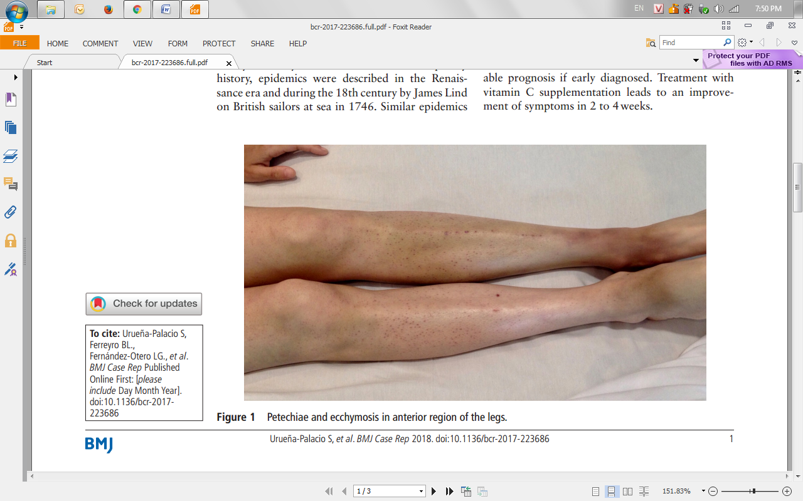  Hình 1. Xuất huyết ở vùng trước của chân | 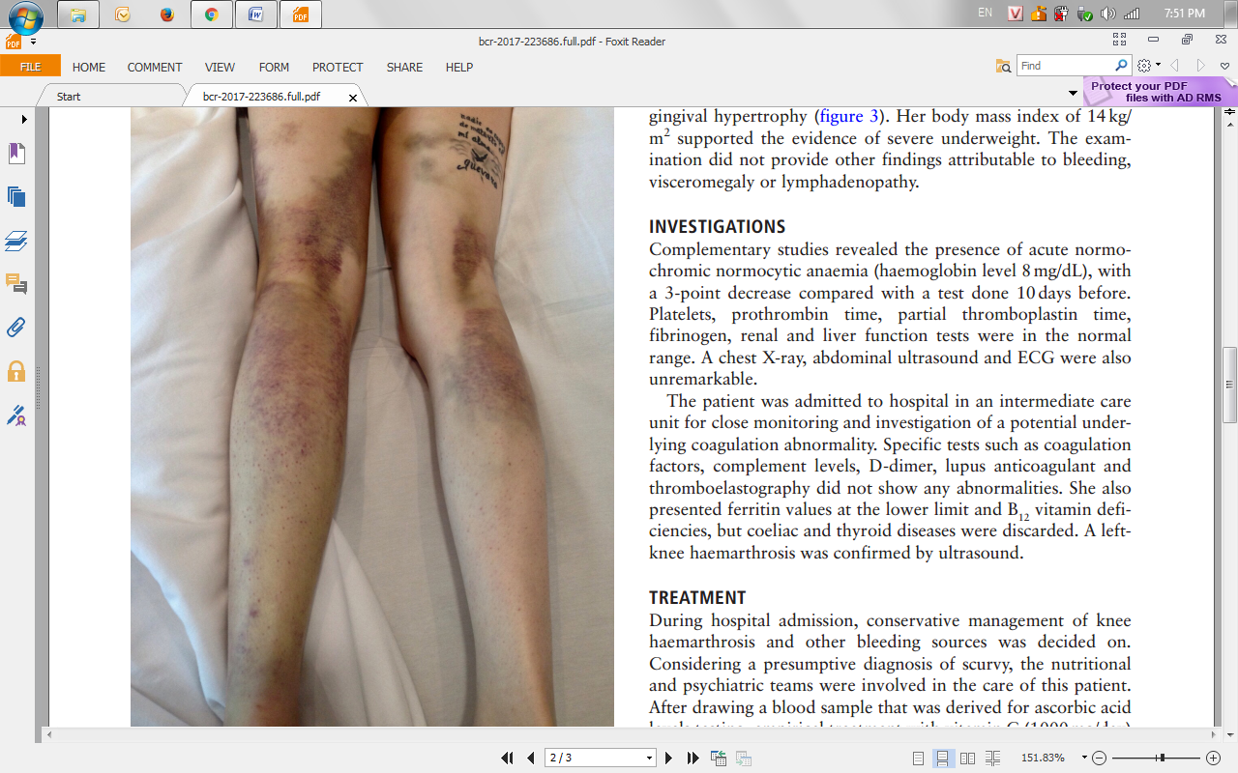  Hình 2. Xuất huyết ở vùng sau của chân.
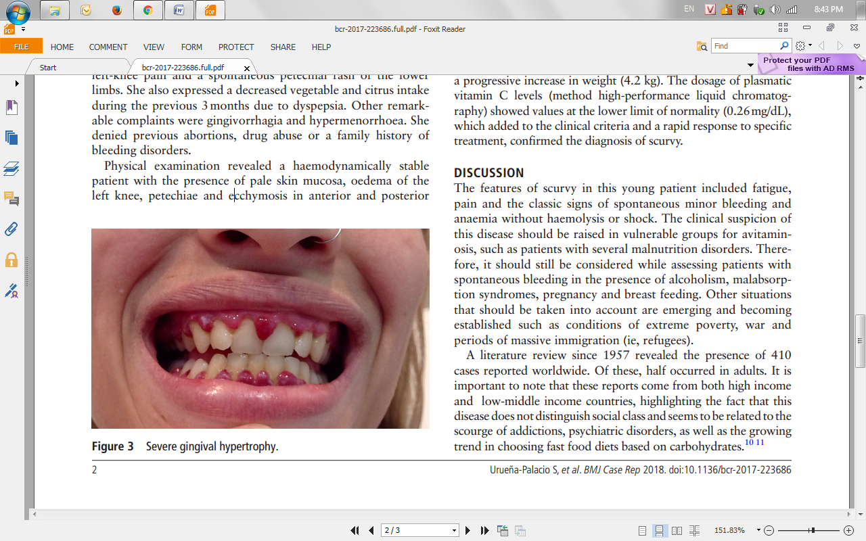
Hình 3. Nướu răng sưng to
Điều trị bệnh: Trong thời gian nhập viện, tình trạng sưng đầu gối và các vùng xuất huyết khác đã được kiểm soát. Xem xét một chẩn đoán giả định về bệnh scorbut, các nhóm dinh dưỡng và tâm thần đã tham gia vào việc chăm sóc bệnh nhân này.

Sau khi lấy mẫu máu kiểm tra hàm lượng acid ascorbic, các bác sỹ đã điều trị cho bệnh nhân bằng cách bổ sung vitamin C với hàm lượng 1000 mg/ ngày và bổ sung sắt. Sau thời gian kiểm tra và theo dõi tình trạng bệnh nhân không còn chảy máu nặng, hàm lượng hemoglobin ổn định, bệnh nhân được xuất viện.
Đây là trường hợp đầu tiên được báo cáo về tình trạng xuất hiện bệnh scorbut có liên quan đến việc tăng nhu cầu dinh dưỡng (cho con bú) và rối loạn tâm thần.
Tóm lại bệnh scorbut (bệnh do thiếu vitamin C) là một bệnh có thể chữa trị hoàn toàn, nhưng điều cần nhấn mạnh ở đây là phải chuẩn đoán chính xác nếu không sẽ làm cho tình trạng bệnh nặng hơn rất nhiều.
Bệnh scorbut ở người lớn có thể gặp ở mọi đối tượng, không phân biệt tầng lớp xã hội, nó liên quan chặc chẽ đến thói quen ăn uống của con người.
Khi bệnh được chuẩn đoán chính xác thì việc điều trị sẽ đơn giản, không xâm lấn, phục hồi hoàn toàn trong thời gian ngắn.

